**МЕТОДИЧЕСКАЯ РАЗРАБОТКА**

**открытого урока**

ПО ПРОФЕССИИ «ПОВАР-КОНДИТЕР»

НА ТЕМУ: «**Новые технологии в общественном питании**

**«COOK&CHILL» и «SOUS VIDE»**

Мастер производственного обучения Е.В.Теблева

План открытого урока

**Тема урока:** «Новые технологии в общественном питании «Cook&Chill» и «Sous Vide»

**Цель урока:** Ознакомление учащихся с новыми технологиями, оборудованием и применением данных технологий на предприятиях общественного питания.

Задачи:

**Образовательная:** Ознакомление с инновационными технологиями приготовления пищи, которые используются в ресторанном бизнесе и на предприятиях общественного питания.

**Развивающая:** Развить познавательную активность, самостоятельность обучающихся, развить креативное мышление.

**Воспитательная:** Формировать внутреннюю самооценку;

Осуществлять поиск информации необходимой для эффективного выполнения профессиональных задач.

**Тип и вид урока:** Урок ознакомления учащихся с инновационными технологиями приготовления пищи в больших объемах с сохранением необходимой свежести, внутреннего состава сырья и готовых продуктов питания.

**Методы обучения:** иллюстрационно-наглядный, репродуктивный, с использованием видеоматериалов.

**Межпредметные связи:**

1. Обеспечение максимальной эффективности производственного процесса.
2. Внедрение технологий, как в крупнотоннажных производственных предприятиях, так и на предприятиях малой производственной мощности.

**Учебно методическое оснащение урока:**

1. Дидактический материал:

План урока (ход и конспект урока)

1. Наглядный материал:

Образцы продуктов приготовленных и упакованных по технологиям

«Cook&Chill» и «Sous Vide».

1. Диск с видеоматериалами.

|  |  |  |  |
| --- | --- | --- | --- |
| № п/п | Структура урока | Деятельность мастера | Деятельность учащихся |
| 1. | Организационный момент урока  2 мин. | Приветствие. Проверка присутствующих, их готовность к уроку. | Доклад дежурного (старосты). |
| 2. | Мотивация.  5 мин. | Подведение к теме урока, обозначение темы и постановка цели. | Восприятие. |
| 3. | Изложение тематического материала.  30 мин. | Изложение материала, просмотр видеоролика с последующим анализом и дебатами. | Слушают, участвуют в дискуссии, смотрят видеоролик. |
| 4. | Подведение итогов урока.  8 мин. | Выясняет, что нового узнали учащиеся. Аргументировать оценку полученных знаний. | Анализируют.  Отвечают.  Делают выводы. |

**КОНСПЕКТ УРОКА**

Сегодня мы познакомимся с инновационными технологиями, которые позволяют готовить пищу в больших объемах, сохраняя при этом исходную свежесть, внутренний состав сырья и готового продукта. Использование этих технологий позволяет сохранить качество готового продукта, увеличить срок хранения (до 22 суток) без использования консервантов, а также влияют на себестоимость продукта, снижая производственные издержки.

Одной из этих технологий является технология КЭЧ. Технология американская, в переводе с английского на русский означает ГОТОВЬ И ОХЛАЖДАЙ.

….Где и как используется данная технология (приведение примеров).

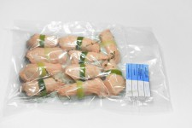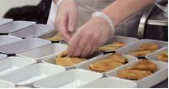

Технология предусматривает использование привычных нам производственных инструментов и оборудования таких как пароконвектомат, пищеварочные котлы, жарочные шкафы и шкафы шоковой заморозки, а также вакуумные пакеты и вакуумный аппарат.

Данная технология используется согласно требованиям санитарно-гигиенической безопасности. Обеспечивает высокую защиту от дальнейшего роста микроорганизмов после процессов тепловой обработки при температуре пастеризации и ниже.

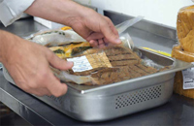

Использование вакуумных пакетов, герметичных пакетов позволяет обеспечить не только защиту от проникновения агрессивной среды вовнутрь пакета, но и сохранить соки и витаминную гамму исходного обрабатываемого продукта.

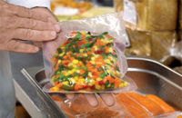

Изначально блюдо готовится по привычной нам технологии (варка, жарка, запекание и т.д.), затем очень важно, чтобы процесс охлаждения начался как можно быстрее в течение 30 минут. Для этого приготовленное блюдо выкладывается в неглубокий противень или порционные емкости и помещается в ЧИЛЛЕР (автомат шоковой заморозки). Температура изготовленного продукта с **+65 снижается до -18 в течение 4 часов**. Замороженный продукт может храниться в обычной морозильной камере.

Перед употреблением продукт подлежит регенерации. Для этого можно использовать любое кухонное оборудование (…перечислить…). Для больших объемов используются специальные тележки для регенерации.

Следующая технология (Су Вид) пришла к нам из Франции 70-х годов, дословно переводится как «под пустотой» или «в вакууме».

Технология предполагает приготовление продуктов питания в специальной вакуумной упаковке, которая помещается в водяную баню и находится в ней на протяжении определенного времени при постоянной температуре от **50 до 65 градусах** «поширование». Подобная обработка позволяет сохранить не только витамины, микроэлементы, вкус, но и аромат блюда, приправ и специй, т.к. продукт готовится в собственном соку. На первом этапе обработка мало чем отличается от привычной работы на кухне. Продукты моются, чистятся, режутся, перемешиваются между собой, дополняются приправами. Затем получившийся полуфабрикат закатывается в пакет из пищевого пластика и обрабатывается на аппарате, запаивающем пакет и удаляющем из него воздух - на вакуумном упаковщике. Полученную «плитку» отправляют на тепловую обработку. Приготовление блюд занимает от **20** минут (омлет, некрупная рыба) до **72** часов (мясо).

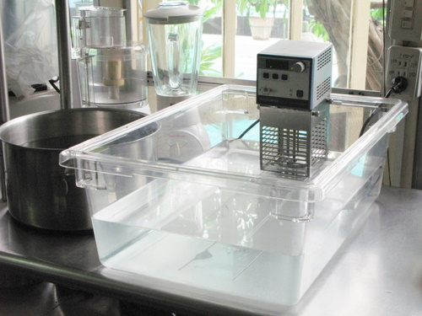

Еще одним плюсом данной технологии является минимальная потеря веса при приготовлении. А так же исключает смешение запахов, тем самым упрощает организацию самого хранения, позволяет запасам занимать меньше места и более чем соответствует санитарным требования т. к. защищает продукт от внешних воздействий лучше, чем любая другая емкость для хранения, увеличивает срок годности за счет отсутствия воздуха в упаковке.

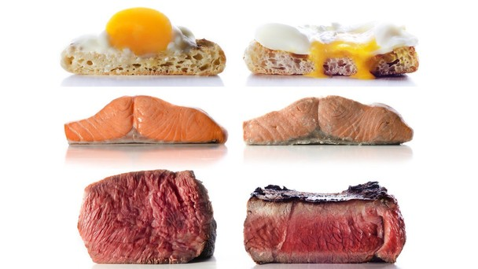

Завершение урока.

Сегодня мы с вами рассмотрели две новые технологии приготовления и хранения продуктов, которые вы будите активно использовать в своей работе.